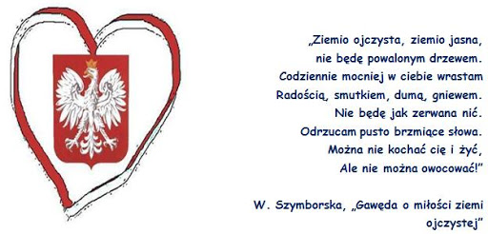
MAJOWE ŚWIĘTA NARODOWE

1 maja to święto państwowe ustawowo wolne od pracy. To Międzynarodowy Dzień Solidarności Ludzi Pracy wprowadzony w 1889 roku dla upamiętnienia wydarzeń majowych w Chicago w Stanach Zjednoczonych. Święto to jest uczczeniem pamięci licznych ofiar, które domagały się między innymi 8-godzinnego dnia pracy. Znaczenie Święta Pracy w Polsce nieco zmieniła najnowsza historia, kiedy świętowanie było obowiązkiem...
2 maja jest świętem wyjątkowym. Od 2004 roku obchodzimy tego dnia Dzień Flagi. W czasach PRL-u tego dnia zdejmowano flagi państwowe, aby nie były eksponowane w dniu zniesionego przez władze komunistyczne Święta Konstytucji 3 Maja. W tym dniu, w 1945 roku, żołnierze polscy zawiesili biało-czerwony sztandar na kolumnie Siegessäule w Berlinie w trakcie zdobywania tego miasta.
3 maja upamiętnia wprowadzenie w Polsce Konstytucji. Ta ustawa zasadnicza zatwierdzona przez Sejm Czteroletni w roku 1791 była efektem pracy i zabiegów stronnictwa patriotycznego, które dążyło do zreformowania zmurszałego ustroju ówczesnej Rzeczypospolitej. Istniała nagląca potrzeba uzdrowienia Polski, wyciągnięcia jej z anarchii i uczynienia rządną. Reformy Sejmu i Konstytucja miały na celu wzmocnienie wewnętrzne kraju, przywrócenie jego dawnej świetności. Głównymi autorami Ustawy Rządowej, bo taką nazwę nadano Konstytucji 3 Maja, byli: Stanisław August Poniatowski, Ignacy Potocki, Stanisław Małachowski, Hugo Kołłątaj.

Ciekawe informacje i pomysły na prace plastyczne znajdziecie na stronach:
https://www.youtube.com/watch?v=qA2n8zTpcaU
https://mojedziecikreatywnie.pl/2016/11/symbole-narodowe-karty-pracy/
https://www.bajkidoczytania.pl/flaga-polski-kolorowanka
https://www.bajkidoczytania.pl/godlo-polski-kolorowanka

